Беседа
с детьми средней группы:
«Гражданская оборона - умей себя защитить
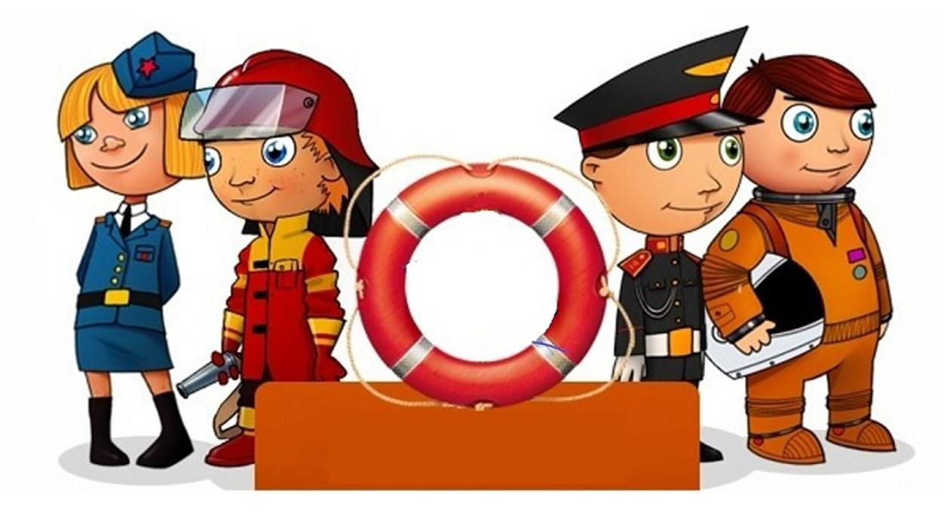
Подготовили воспитатели:
МДОУ «Детский сад № 71»
Гарькина Ольга Евгеньевна
Федина Анна Николаевна

Беседас детьми средней группы:
«Гражданская оборона - умей себя защитить

Цель:
Расширение и углубление знаний о гражданской обороне.
Задачи:
- познакомить детей с функциями Гражданской обороны, с сигналами ГО и действиями населения в военное и мирное время;
- формировать понятие «гражданская оборона»;
- закрепить правила безопасного поведения при возникновении пожара;
- развивать навыки самостоятельных действий при возникновении ЧС
- содействовать воспитанию ответственности за последствия своих поступков, чувства долга, готовности прийти на помощь в трудную минуту.
Ход беседы.
Воспитатель: Сегодня мы с вами поговорим о гражданской обороне. Что же такое «Гражданская оборона»?
Гражданская оборона – система мероприятий по подготовке к защите и по защите населения.
Чтобы вдруг не настигла стихия,
Не накрыла внезапно беда,
Мы должны принять меры такие,
Чтоб отпор был готов ей всегда!
Для победы решенья ищите,
Пред стихией нельзя отступать,
Солидарность с гражданской защитой
Вам поможет с бедой совладать.
Воспитатель:Что такое чрезвычайная ситуация? Опасность, угрожающая сразу многим людям.Кто такие спасатели? Люди службы спасения, которые специально обучены, подготовлены и снабжены всем необходимым для оказания помощи в местах, где произошли чрезвычайные события.

Воспитатель:Если ты в квартире один и начался пожар, что следует делать? Если огонь небольшой, можно попробовать сразу затушить его, набросив на него плотную ткань, одеяло или вылить кастрюлю воды. Если огонь сразу не погас, немедленно убегай из дома в безопасное место и только после этого звони в пожарную охрану по телефону «101» или попроси об этот соседей.

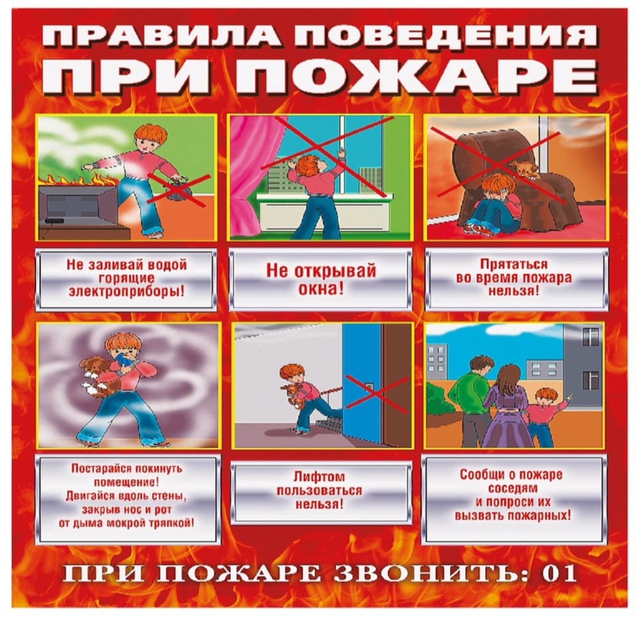
Если не можешь убегать из горящей квартиры, сразу звони «101», сообщи пожарным точный адрес и номер своей квартиры. После этого из окна зови на помощь соседей и прохожих. Если чувствуешь, что задыхаешься от дыма, опустись на корточки или продвигайся к выходу ползком – внизу меньше дыма.
Ожидая приезда пожарных – не открывай окна, не теряй головы и не выпрыгивай из окна, тебя обязательно спасут.
Ты один дома, смотришь любимую телепередачу, и вдруг у тебя задымился телевизор. Что нужно сделать? Отключить ток, накинуть на телевизор плотную ткань, позвонить по телефону «101», покинуть помещение.
Воспитатель:Как уберечь себя от поражения электрическим током? Нельзя прикасаться к оголенному или плохо изолированному проводу, не пользоваться неисправными электроприборами, не прикасаться к электроприборам мокрыми руками, не играть вблизи электроподстанций, на чердаках или подвалах около электрощитов, не прикасаться (а в сырую погоду не подходить ближе, чем на 5 метров) к упавшим на землю проводам под напряжением.
Воспитатель:В последнее время часто отмечаются случаи обнаружения гражданами подозрительных предметов, которые могут оказаться взрывными устройствами. Подобные предметы обнаруживают в транспорте, на лестничных площадках, около дверей квартир, в учреждениях и общественных местах. Как вести себя при их обнаружении? Какие действия предпринять?
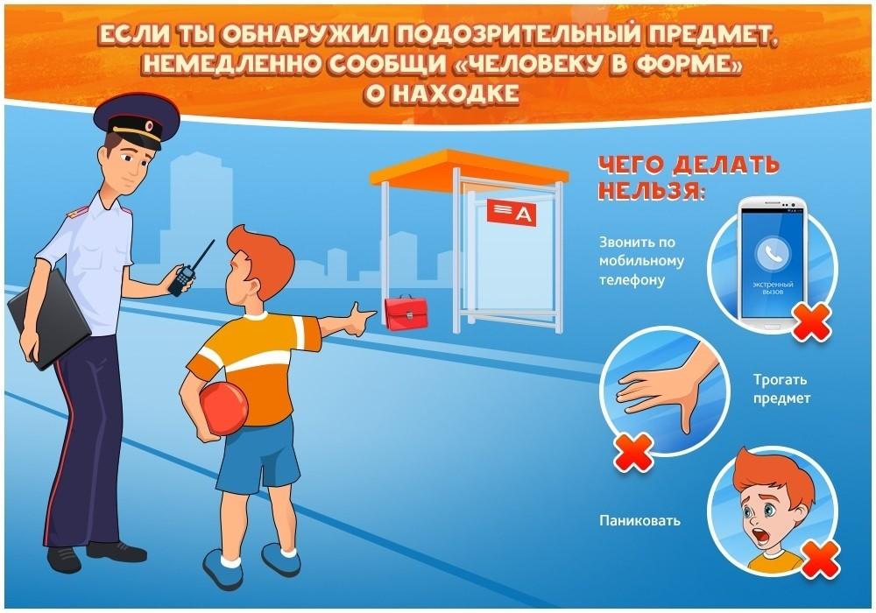
Если обнаруженный предмет не должен, по вашему мнению, находиться в этом месте, не оставляйте этот факт без внимания. Если владелец не установлен - немедленно сообщите о находке в ваше отделение милиции.

Каждый из вас должен помнить о своей безопасности, и уметь уберечь себя и близких от беды в любой жизненной ситуации.
Будьте внимательны и осторожны!

